혁신을 위한 플랫폼 전략과 밸류업

강형구
Professor at Department of Finance
Director at Department of Computational Finance
Hanyang University Business School
Editor-in-Chief at Korea Business Review
Head of Center for Entrepreneurial Studies and Development (CESD)
https://www.linkedin.com/in/hyoung-goo-kang/
ORCid: https://orcid.org/0000-0002-2428-3741

주요국 증시 PBR, PER and Implied ROE
구 분 | 한국 | 대만 | 중국 | 인도 | 신흥평균 | 미국 | 일본 | 영국 | 선진평균
PBR(배) '23년말 | 1.05 | 2.07 | 1.5 | 3.32 | 1.61 | 4.55 | 1.42 | 1.71 | 3.1
PBR(배) 10년평균 | 1.04 | 2.07 | 1.5 | 3.32 | 1.58 | 3.64 | 1.4 | 1.71 | 2.5
PER(배) '23년말 | 19.78 | 19.93 | 11.61 | 28.61 | 15.32 | 23.68 | 16.52 | 11.02 | 20.23
PER(배) 10년평균 | 14.16 | 15.95 | 13.09 | 25.62 | 14.32 | 21.78 | 16.86 | 16.09 | 19.69
ROE(%) '23년말 | 5.31 | 10.39 | 12.92 | 11.6 | 10.51 | 19.21 | 8.6 | 15.52 | 15.32
ROE(%) 10년평균 | 7.34 | 12.98 | 11.46 | 12.96 | 11.03 | 16.71 | 8.3 | 10.63 | 12.7

PBR = PER x ROE,

현재 한국의 Price-to-Earnings ratio (PE ratio)는 10 정도로 평범.
 | 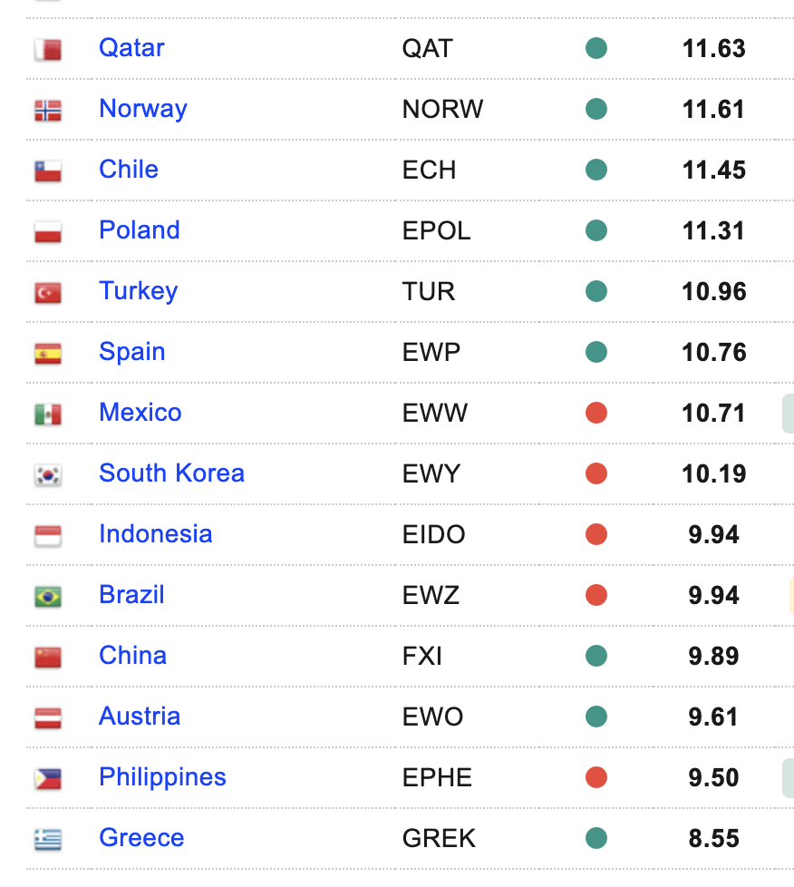
  Country | P/E Ratio
  United States | 24.40
  India | 21.95
  Canada | 19.16
  France | 18.75
  Australia | 17.73
  United Kingdom | 17.51
  Germany | 17.42
  Japan | 13.87
  Italy | 12.69
  Brazil | 9.94
  China | 9.89

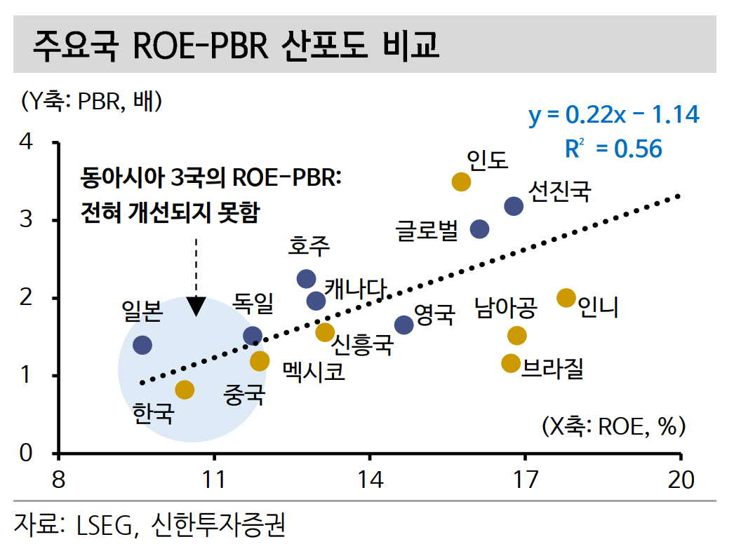
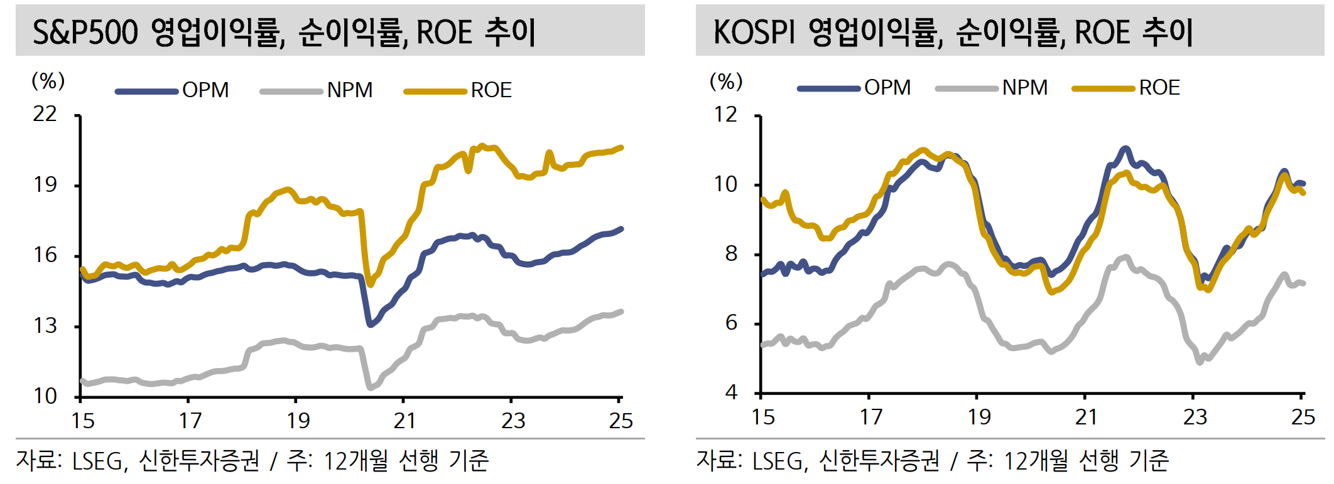

듀폰 분석(DuPont Analysis)은 기업의 재무 성과를 평가하는 데 사용되는 포괄적인 접근법으로, 기업의 수익성, 자산 관리 효율성, 재무 레버리지 등의 여러 요소를 종합적으로 분석.

- 1912년 미국의 듀폰(DuPont)사가 처음 도입한 것으로, 오늘날에도 널리 사용.
- ROE = (Net Profit Margin) × (Asset Turnover) × (Equity Multiplier)
- 순이익률 (Net Profit Margin): 총 수익에서 순이익이 차지하는 비율 (수익성 지표)
- 자산 회전율 (Asset Turnover): 기업이 보유한 자산을 얼마나 효율적으로 활용하고 있는지를 나타내는 지표.
- 자기자본 배수 (Equity Multiplier): 기업의 재무 레버리지

낮은 PBR, 보통의 PER 현상은 결국 낮은 ROE 때문

- 좀비기업 투성의 한국 주식시장: 이자보상비율 1이하 3년 이상 지속기업: 전체 상장기업의 18% (일본 4%), 이자보상비율 1이하 기업 41% (‘23년 실적 기준). 신규상장기업 수 대비 퇴출기업 수: 한국 20%, 일본 70%, 미국 120% (퇴출>진입).
- 순이익률(Net Profit Margin): 2011~2015년 평균 순이익률은 3.4%로, 글로벌 평균 5.3%보다 낮음. 주요 10개 산업 중 7개에서 글로벌 평균을 밑돌며, 특히 산업재, 유틸리티, 에너지 부문에서 격차가 큼. 반면, 미국 기업(특히 기술 및 서비스업)은 10~12% 수준, 일본 기업도 약 5%..
- 자산회전율(Asset Turnover): 제조업, 전자, 조선 등 자산 집약적 산업이 많아 회전율이 낮을 수 있음. 다만 자산 대비 현금 비중은 글로벌 평균 수준.
- 자기자본배율(Equity Multiplier, 레버리지): 한국 기업은 글로벌 평균보다 낮은 금융. 부채 수준이 낮아 자기자본 비중이 높은 구조. 미국 기업들은 부채 활용 및 자사주 매입을 통해 자기자본을 줄이고 ROE를 높여왔지만, 한국과 일본 기업들은 보수적인 재무구조를 유지. 즉 한국 기업은 재무 안정성이 높은 반면, 금융 레버리지를 통한 ROE 상승 효과는 제한적.

기업의 비즈니스 모델과 재무 정책의 이슈:

- 수익성(마진): 기술, 서비스, 프리미엄 소비재 중심의 국가(미국, 선진국)는 제조업 비중이 높은 한국보다 기업 마진이 높음. 한국의 대기업들은 역사적으로 마진보다 규모 확장을 우선시해왔으며, 이로 인해 마진이 낮은 경향.

- 효율성(자산회전율): 자산회전율은 산업 구조를 반영. 소프트웨어, 컨설팅 등 자산이 가벼운 산업이나 효율적인 유통망을 가진 소매업은 회전율이 높지만, 철강, 조선, 반도체 등 자본 집약적 산업은 낮음.

- 레버리지(자기자본배율): 기업 재무 문화와 주주 압력에 따라 결정. 미국과 유럽 기업들은 수익 최적화를 위해 레버리지 활용과 자사주 매입을 적극적 활용. 반면, 일본과 한국 기업들은 보수적인 재무 전략을 유지하며 부채를 적게 활용하고 자기자본 비중이 높은편. 특히, 한국에서는 낮은 배당 및 자사주 매입 문화로 인해 시간이 지남에 따라 자기자본이 증가.

시사점: PBR, ROE를 넘어서 EVA 중심으로 밸류업 전략을 재구축할 필요.

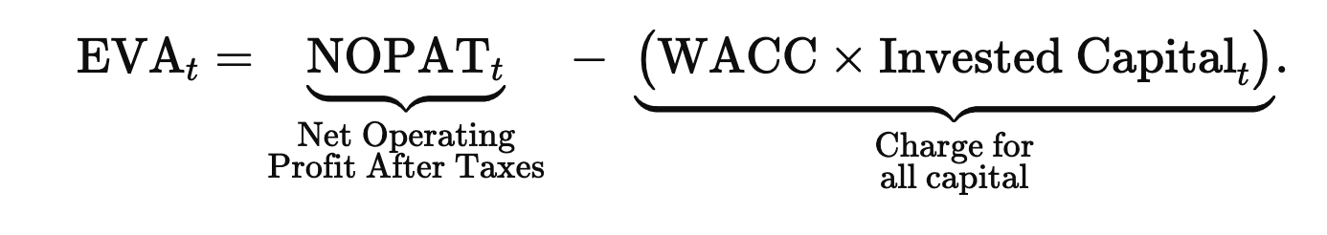
= Invested Capital x (ROIC – WACC).

- NOPAT(Net Operating Profit After Taxes): 영업이익(영업활동으로 발생한 이익)에서 법인세를 차감한 값
- Invested Capital: 기업이 영업활동을 위해 투입한 자본(일반적으로 총자산 – 비영업자산 등으로 측정)
- WACC(Weighted Average Cost of Capital): 가중평균자본비용. 자본구조 내 부채비용과 자기자본비용을 가중평균하여 산출

Why EVA?
- 자본비용을 고려한 ‘진정한’ 이익 측정
- NPV 관점과 동일한 평가 체계
- ROIC와 WACC 비교를 통한 사업 포트폴리오 개선 및 공시/정책개발 가능.

EVA 기반 정부정책

- 지배구조와 투명성 향상 (ROIC, WACC)
- 자본시장 규제 완화 및 자본비용 감소 (WACC)
- 연구개발을 통한 혁신 (ROIC)
- Asset-light model, 데이터, 알고리즘, 플랫폼 혹은 국가플랫폼자본주의 (우버, 에어비앤비 vs 타다, 강남언니, 직방, 로톡) (Invested Capital).
- 결국 규제와 경영환경의 문제.

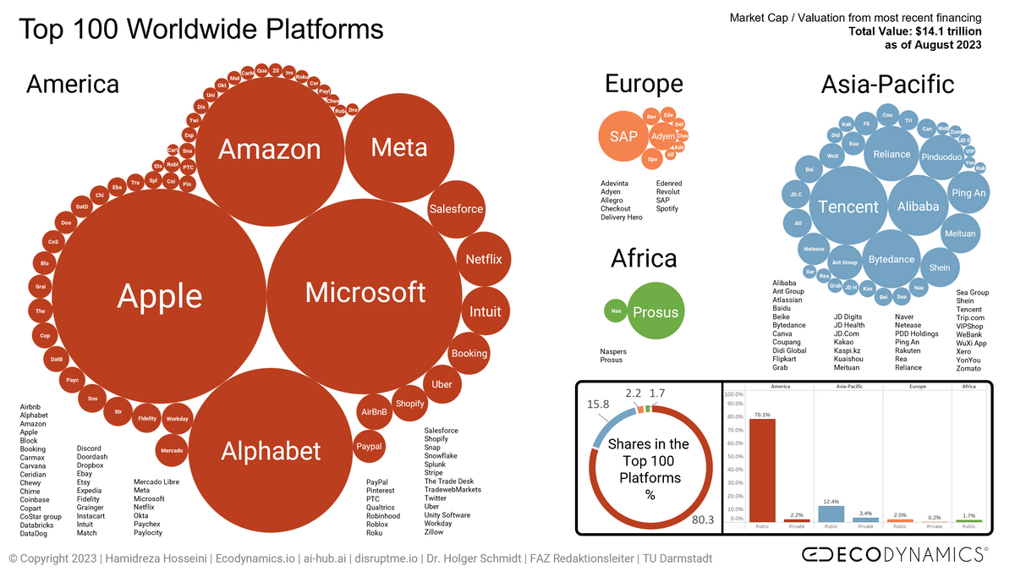
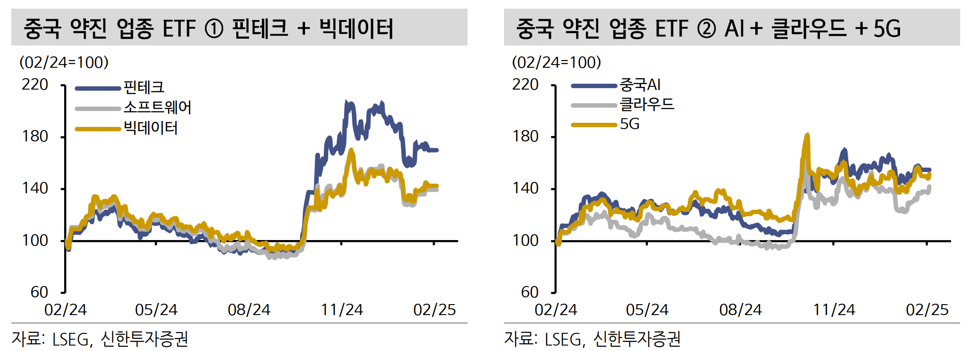
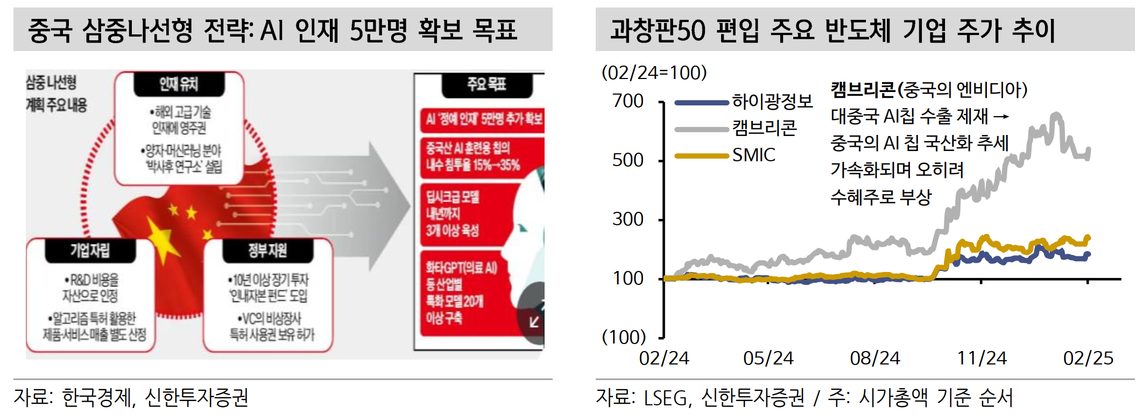
플랫폼 특징

안정적 핵심 (stable core) + 이질적인 보완재 공급자간(complementors) + 상호의존성 + 파생 거래 재화/서비스 (Baldwin & Clark, 2000).

 | 비슷 | 상이
시장 | 거래비용 솔루션 | 적극적 역할*
조직 | 경영 주체와 통제권 | 모호한 규모/범위**

* 예: 중개자 (go-between)의 기능을 수행하고 수요와 공급에 개입하고 관리
** 규모나 특히 범위를 플랫폼 자체가 온전히 제어(control) 불가 → 비시장전략

플랫폼과 생태계

플랫폼의 가치 = 플랫폼에서 생산되는 재화나 서비스 + 플랫폼을 둘러싼 생태계 (ecosystem)

따라서 플랫폼 기술적/경제적 특성에 기반한 시장전략(market strategy)과 함께 이해관계자들을 포섭하는 비시장적 전략(nonmarket strategy)이 매우 중요.

시사점

시장-조직 하이브리드 (Kretschmer et al., 2020), 조직의 조직 (organization of organization), 메타조직 (meta-organization) → 회사/조직 vs 시장: 이분법적 규제접근방식 x

플랫폼간 vs 플랫폼내 경쟁: 한 쪽을 규제 → 다른 쪽 운영/경쟁력 영향

플랫폼 운영자는 플랫폼 생태계에서의 시장설계자와 규제기관으로서의 역량이 필수이며 그 기반은 권위 (authority), 유인구조 (incentives), 협업 구조 (coordination structure)

플랫폼의 분류
Platforms  Kang et al. (2022) | AI Ecosystem  Kang et al. (2024) | AI 기반 방위 생태계
콘텐츠 및 서비스 | 앱 개발자 | 군사 부대 (항공기, 전차, 보병)
메타 정보 | 기술 파트너 | 데이터 통합자 및 분석가
앱 스토어 | 앱 스토어 | 방위 플랫폼 및 마켓플레이스
운영 체제 | 기초 모델 및 플랫폼 | 중앙집중형 AI 시스템 ("스카이넷"과 유사한 제어 시스템)
클라우드 | 클라우드 | 방위 클라우드 인프라
인프라 | 칩 제조업체 | 방위 하드웨어 인프라 (예: AI 최적화 프로세서, 네트워크 시스템)
Tech partners include orchestration.
DeepSeek $6m. Stanford and UW $6.

Key Concepts in State Platform Capitalism (SPC)
개념 | 간략한 설명
정의 | 국가가 디지털 플랫폼을 활용하고 지휘하여 국가 경제 및 전략적 목표를 추진하는 자본주의 모델.
국가의 역할 | 정부가 플랫폼 기업을 개발, 지도, 규제하는 데 적극적으로 개입하여 이를 국가 이익에 부합하도록 조정.
국가 지원 플랫폼 | 국가가 지원하는 "국가 챔피언" 플랫폼 기업들이 주요 산업을 지배하고 국가 정책 목표를 수행하도록 육성됨 (형식적으로는 민간 기업이지만 특권적 지위를 부여).
데이터 주권 및 국가 통제 | 국가가 데이터에 대한 관할권을 주장하며, 국내에서 생성된 데이터는 국가 법률을 따라야 함. 이는 주로 로컬 데이터 저장 요구 및 국경 간 데이터 흐름 제한을 통해 시행됨.
경제적 및 지정학적 함의 | SPC 전략은 글로벌 기술 권력 역학을 재편하며, 플랫폼 리더십은 경제 성장과 지정학적 영향력 확보의 핵심 요소로 간주됨 (예: 미·중 기술 경쟁을 촉진).

PBR의 결정요인에 대한 회귀분석: KOSPI
 | (1) | (2) | (3) | (4) | (5) | (6) | (7) | (8)
Payout | -0.002 |  |  |  |  |  |  | -0.001
 | (-1.06) |  |  |  |  |  |  | (-0.86)
RnD_TA |  | 16.338*** |  |  |  |  |  | 13.656***
 |  | (21.39) |  |  |  |  |  | (17.00)
CAPEX_TA |  |  | 1.256*** |  |  |  |  | 0.845***
 |  |  | (9.05) |  |  |  |  | (5.84)
Intangible_TA |  |  |  | 3.585*** |  |  |  | 2.261***
 |  |  |  | (11.28) |  |  |  | (6.85)
PPE_TA |  |  |  |  | -0.082 |  |  | -0.196***
 |  |  |  |  | (-1.38) |  |  | (-3.05)
LnAge |  |  |  |  |  | -0.194*** |  | -0.148***
 |  |  |  |  |  | (-15.53) |  | (-10.91)
ROE |  |  |  |  |  |  | 0.052*** | 0.044***
 |  |  |  |  |  |  | (15.19) | (11.79)
Industry FE | Yes | Yes | Yes | Yes | Yes | Yes | Yes | Yes
Year FE | Yes | Yes | Yes | Yes | Yes | Yes | Yes | Yes
Adj. R2 | 0.194 | 0.217 | 0.205 | 0.201 | 0.194 | 0.206 | 0.206 | 0.245
N | 15,269 | 15,269 | 13,556 | 15,269 | 15,269 | 15,269 | 15,269 | 13,556

코리아 디스카운트 및 낮은 주식수익률은 성장동력이 떨어진 한국기업에서 가치프리미엄 현상의 소멸과 관련

- 기업거버넌스는 PBR과 통계적 연관성이 없음
- 주주환원성향이 높은 기업은 오히려 PBR이 낮음.
- 기업의 성장동력과 연관된 변수들이 PBR과 높은 상관성
- 특히 연구개발(R&D)및 투자를 적게 하는 기업, 특허 및 브랜드가치와 같은 무형자산(intangible capital)보다 공장, 토지 등 실물자산(intangible capital)이 많은 기업, 그리고 성장기를 지난 성숙기의 기업들이 PBR이 낮음.
- 결국 코리아 디스카운트는기업의 성장동력이 낮은 것이 기인
- 한국 및 세계시장에 존재하던 가치프리미엄은 2008년 글로벌 금융위기를 기점으로 급격히 소멸,

Nonmarket strategy refers to a firm's concerted pattern of actions to improve its performance by managing the institutional or societal context of economic competition (Baron, 1995; Lux et al., 2011).

